栈区 保存的是变量（术语：引用）
数据段 存储简单的数据 布尔 整形 浮点型
堆区 复杂的数据类型 数组 对象 甚至是字符串
代码段 存放我们写的源代码所对应的机器指令
输出缓存 输出的命令
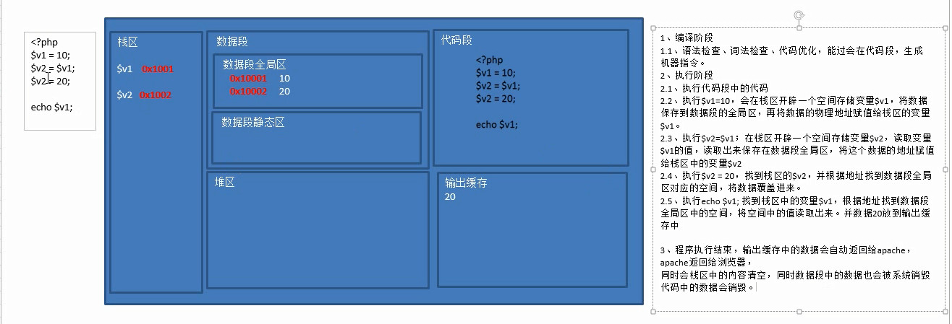
const 和 define都可以用来定义常量
前者不能在分支语句中执行，后者可以
if（true）{ const a=9;}错误
if（true）{ define a=9;}正确
一般常量是全大写的 约定吧
如果define的第三个参数是true 则可以不区分大小写啦

判断一个数是否为常量 用 defined()这个函数
获取php中全部的常量 用 get_defined_constants()函数

PHP的数据类型
三大类八小类
标量
boolean string int float
复杂类
array object
特殊类
null(即没值又没类型) resource
魔术常量：
__FILE__ 当前的完整路径 E:\php\code\test.php
__DIR__ 当前的完整文件名 E:\php\code
如果在字符串中想要输出数组，那么下标不需要加引号，如果使用{}来限制了数组，则必须下标加引号。
(integer)变量 将其他数据类型转为整形
(boolean)变量 将其他数据类型转为布尔值
(string)变量 将其他数据类型转为字符串
(array)变量 将其他数据类型转为数组
(object)变量 将其他数据类型转为对象
0 ‘0’ [] ‘’ null 0.0 均为false

判断数据类型的函数规律
is_scalar() 判断变量是否为标量 统的
is_array() is_object() is_string() is_bool() is_int() is_resource() is_float() is_null()
isset() 判断变量是否设置了 isset(‘’)//true isset(null) //false
本质就是判断一个值是否为null
empty() 判断是否为空 此处的空是 等效于布尔值为false的都视为空 逆向思维啦

标准的循环
<?php if(...){?> <?php for(...){?> <?php while(){?>
<?php }?> <?php }?> <?php }?>
简化版本
<?php if(...):?> <?php for(...):?> <?php while():?>

文件引入
require() include() include_once()
变量不存在提升 函数存在（可以先调用，后定义）但是require（引入）过来的函数不存在提升 都是要先require或者include再使用

文件引入时其内部也存在引入路径的问题
include等引入是可以使用绝对路径的 只不过引入html时不能绝对路径
- 使用相对路径 以php文件为基准的 ./public/123.jpg
- 使用绝对路径 以当前域名为头 http://www.php.com/public/123.jpg
include 和 require的区别
include在引入文件的时，如果引入的文件不存在时，会报错，但是程序依旧向下执行
require在引入文件的时，如果引入的文件不存在时，会报错，而且程序不会向下执行
include_once require_once在每次引入文件的时候，都会检查所要引入的文件之前有没有被引入，如果引入过就不会再引入。include require则不会有这样的检查过程。
js中函数是可以重名的 php函数不能重名

错误机制
Parse error 编译错误 立即中断执行 不会继续向下走的
执行错误 在执行的过程中发生的错误，会根据错误的等级来决定是否中断程序的执行
逻辑错误 程序员逻辑不严谨，程序可以正常执行但是执行结果不是预期结果
使用错误的处理机制
trigger_error(msg,type);
类型 type：
E_USER_ERROR
E_USER_WARRING
E_USER_NOTICE

作用域
全局变量是不能在函数内部访问的
$a=10;
function fn(){
echo $a; //会报错的
}
echo $a;//只在外部可以
区别于js中的链式查找 php不存在这条链的
php有很清晰的作用域的 外部的只能访问外部的 内部的只能访问内部的
虽然默认的php作用域很清晰 但是还是存在内外部的相互访问就要用到global
所有全局变量会自动保存在$GLOBALS这个预定义（也叫超全局变量）的数组 局部变量挂载不了（实现内部访问外部的手段）
global就是一个关键字 $globals是数组
若想外部访问内部的变量 使用关键字 global 变量
global $a是在函数内部使用的 它去函数的外部去找同名的$a 注意 不允许赋值的 只能是声明一个变量
global 只能是获得外部的引用 内部的获取不到
$a=3; $a=3;
function fn(){ function fn(){
global $a; $a=33;
$a=33; global $a;
echo $a; echo $a;
} }
fn();//33 fn();//3
常量和预定义变量（超全局变量）是不受作用域限制的。
静态变量在函数定义时只会被初始化一次，在每次的调用也只是一次，并且静态变量的值不会被销毁，注意的是，在函数内部它依旧是一个局部变量，虽然在外部也可以使用这个作用域修饰符，但通常是用在函数内部的。它的数据存在数据静态区
传引用是在形参上加& 以前确实是在实参前加& 但是高版本的php已经是形参

获取路径的文件名
basename(‘www.baidu.com/index.php’) //index.php
获取路径的目录
dirname(‘www.baidu.com/index.php/asd.html/asd.php-’) //www.baidu.com/index.php

shell其实是用c语言编写的程序，它是用户使用Linux的桥梁，用户通过它可以访问操作系统内核的服务。
$_SERVER[“PHP_SELF”]，该值存储的内容是：当前执行脚本的文件名，

输出函数的类型
echo()
print()
下面两个有能力输出数组
print_r()
var_dump() 有能力输出数据类型

字符串常用函数

截取字符串：
strstr(str,search) 从字符串str中子字符串search首次出现的位置开始截取直至最后。
strrchr(str,search) 从字符串str中子字符串search最后一次出现的位置开始截取直至最后。
查找字符串：
strpos(str,search) 查找到首次出现的子字符串search，不截取，返回int
strrpos(str,search) 查找到最后一次出现的子字符串search，不截取，返回int

数组的指针：
current($arr) 获取到当前的value值
key($arr) 获取到当前的key值
next($arr) 将指针的位置向后移
prev($arr) 将指针的位置向前移
reset($arr) 将指针归位（指向最前一个）
end($arr) 将指针指向最后一位

在php中 ->用来引用对象的成员,包括属性和方法,=>只用来数组赋值。

连接数据库
$mysqli=new mysqli(‘localhost’,’root’,’root’,testdb’);
$mysqli->connect(‘localhost’,’root’,’root’);
$mysqli->select_db(‘testdb’);
$mysqli->query(‘set names utf8’);
$result=$mysqli->query($sql);
$result解析查询结果
1.将结果放到对象中：$result->fetch_object()
object(stdClass)#3 (3) {
["id"]=>
string(1) "4"
["name"]=>
string(6) "sunbri"
["address"]=>
string(6) "南昌"
}
sunbri---南昌</br>object(stdClass)#4 (3) {
["id"]=>
string(1) "7"
["name"]=>
string(6) "sunbri"
["address"]=>
string(6) "南昌"
}

2.使用数组（索引数组、关联数组）：
关联数组：mysqli_fetch_assoc($result)
array(3) {
["id"]=>
string(1) "4"
["name"]=>
string(6) "sunbri"
["address"]=>
string(6) "南昌"
}
array(3) {
["id"]=>
string(1) "7"
["name"]=>
string(6) "sunbri"
["address"]=>
string(6) "南昌"
}
while($row=mysqli_fetch_assoc($result)){
echo is_array($row);
echo $row['name'].'<br>';
}
<==============================================>
while($row=$result->fetch_object()){
echo is_object($row);
echo $row->name.'<br>';
}
$count() 确定数组的长度
$strlen()确定字符串的长度

API(application programming interface（应用程序编程接口）) 接口 特点是提供有能力的事物 都是偶数的 有输入输出

